 | 
 | МИНИСТЕРСТВО НАУКИ И ВЫСШЕГО ОБРАЗОВАНИЯ РОССИЙСКОЙ ФЕДЕРАЦИИ
ФЕДЕРАЛЬНОЕ ГОСУДАРСТВЕННОЕ БЮДЖЕТНОЕ ОБРАЗОВАТЕЛЬНОЕ УЧРЕЖДЕНИЕ
ВЫСШЕГО ОБРАЗОВАНИЯ
«МИРЭА – РОССИЙСКИЙ ТЕХНОЛОГИЧЕСКИЙ УНИВЕРСИТЕТ»
РТУ МИРЭА
Институт |  | ИКБ
Специальность (направление): |  |  |  | 09.03.02 «Информационные системы и технологии»
Кафедра: |  | КБ-14 «Цифровые технологии обработки данных»
Дисциплина: |  |  | «Инфокоммуникационные системы и сети»

Практическая работа на тему:
«. Настройка и использование SSH»

Студент: |  |  |  |  |  | Синицкая Я.В.
 |  | подпись |  | дата |  | инициалы и фамилия

Группа: | БСБО-43-24 |  | Шифр: | 24Б0310

Преподаватель: |  |  |  |  | Ст. Преподаватель, Акимов Э.М.
 | подпись |  | дата |  | инициалы и фамилия

Москва 2025 г.
Цель работы
Обеспечить возможность управления удаленным сервером при помощи ssh.
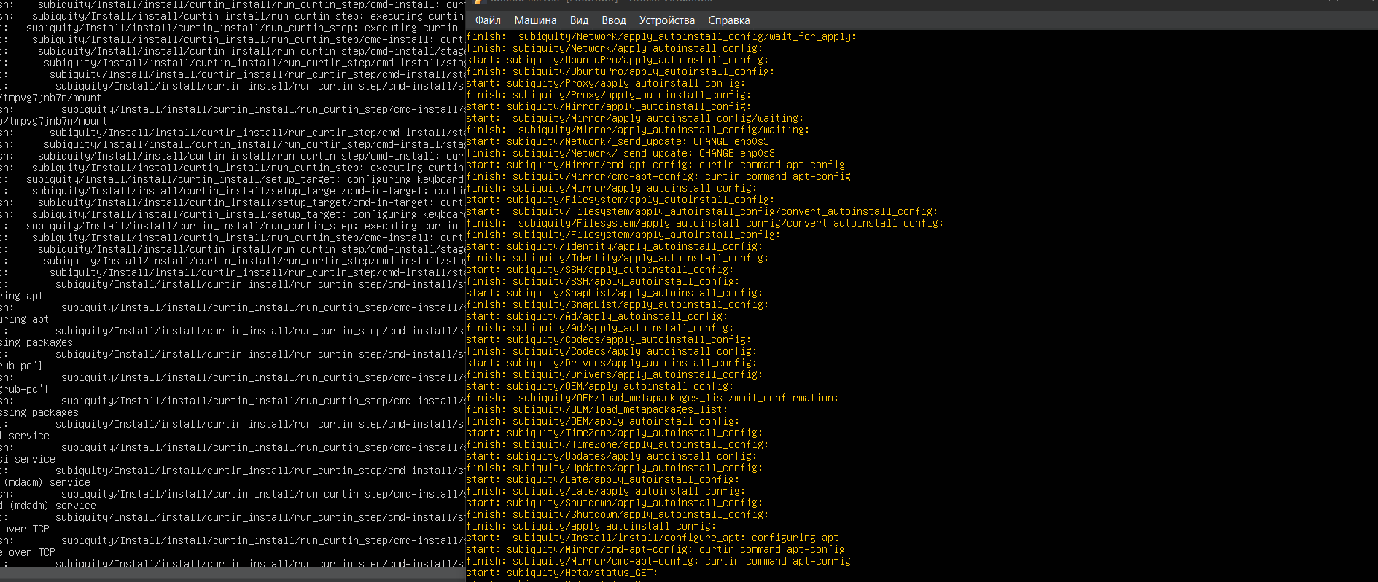
Рисунок 1. Установка ubuntu-server на две vm
sudo apt update
sudo apt install -y openssh-server
sudo systemctl enable --now ssh
Установка SSH-сервера на VM1
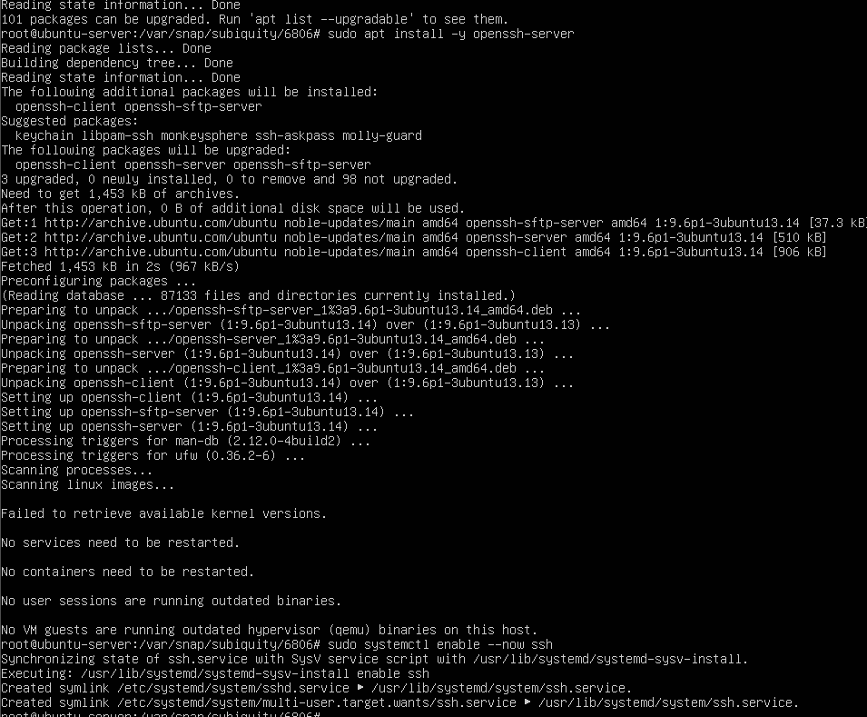
Рисунок 2. Установка SSH-сервера
Рисунок 3. Проверка, что порт слушается
sudo apt update
sudo apt install -y openssh-client
Установка SSH-клиента на VM2
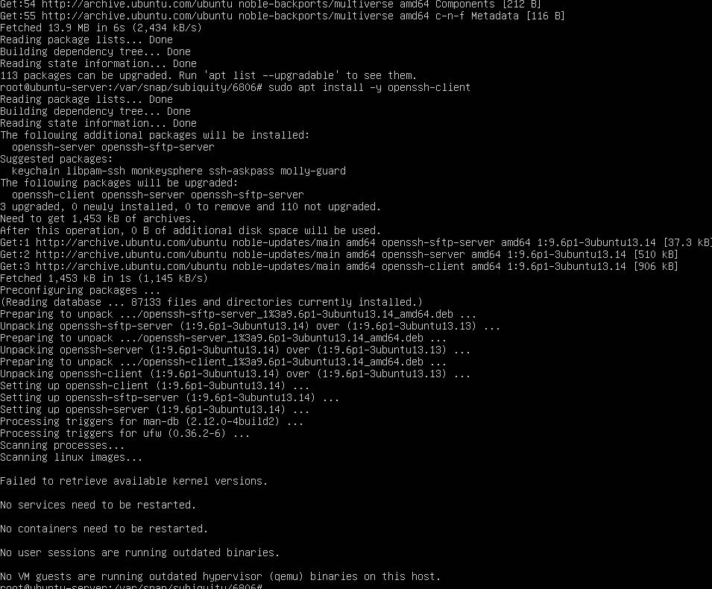
Установка клиент-сервера
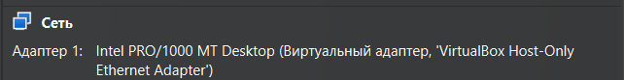
VM1
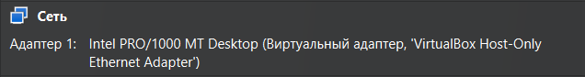
VM2
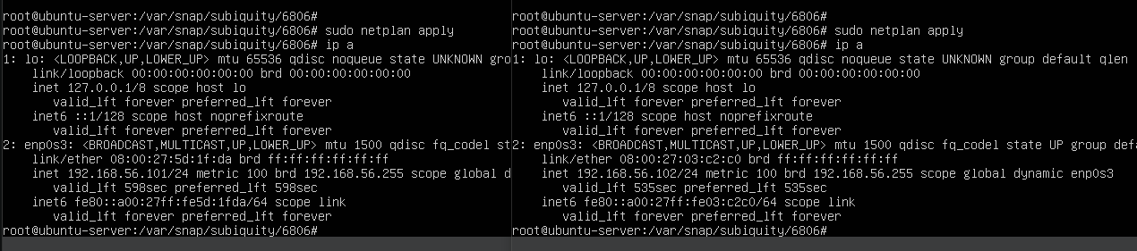
Ip a после конфигурации netplan
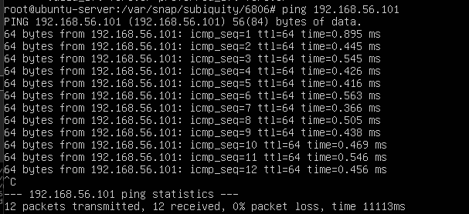
Ping с VM2 на VM1
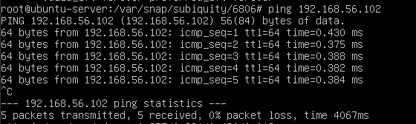
Ping с VM1 на VM2
Адресация выполнена правильно

